ЗОЛОТОЙ ВЕТЕРАН ШКОЛЫ
Битная
Клавдия Васильевна
Учитель
начальных классов
49 лет проработала в школе №24
С 1932г. – по 1971г.
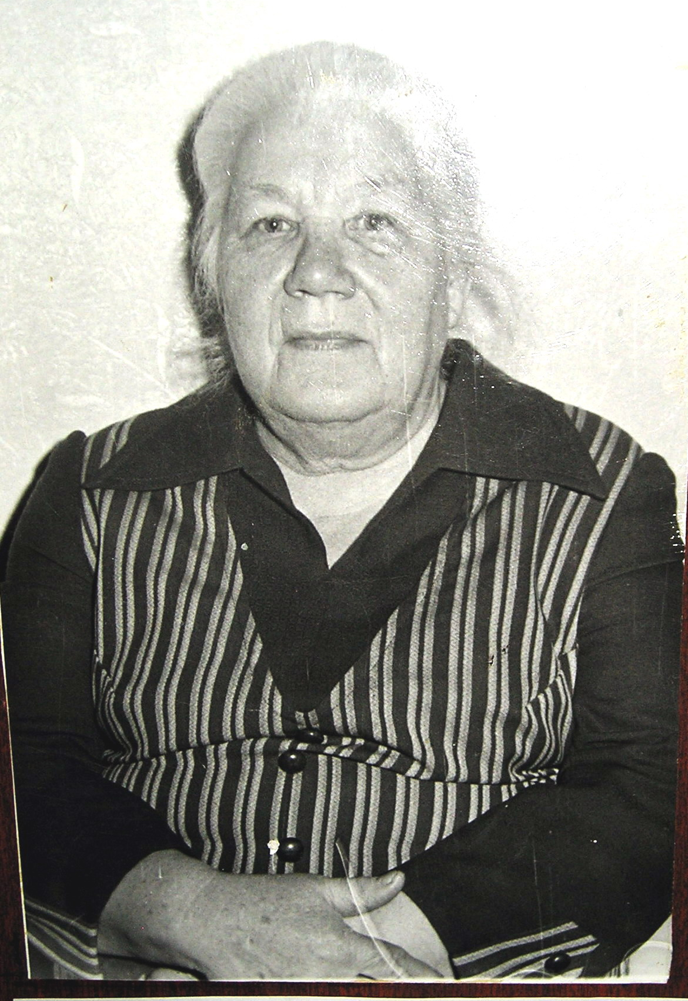
16 февр 2007г . Клавдии Васильевне исполнится

93года!

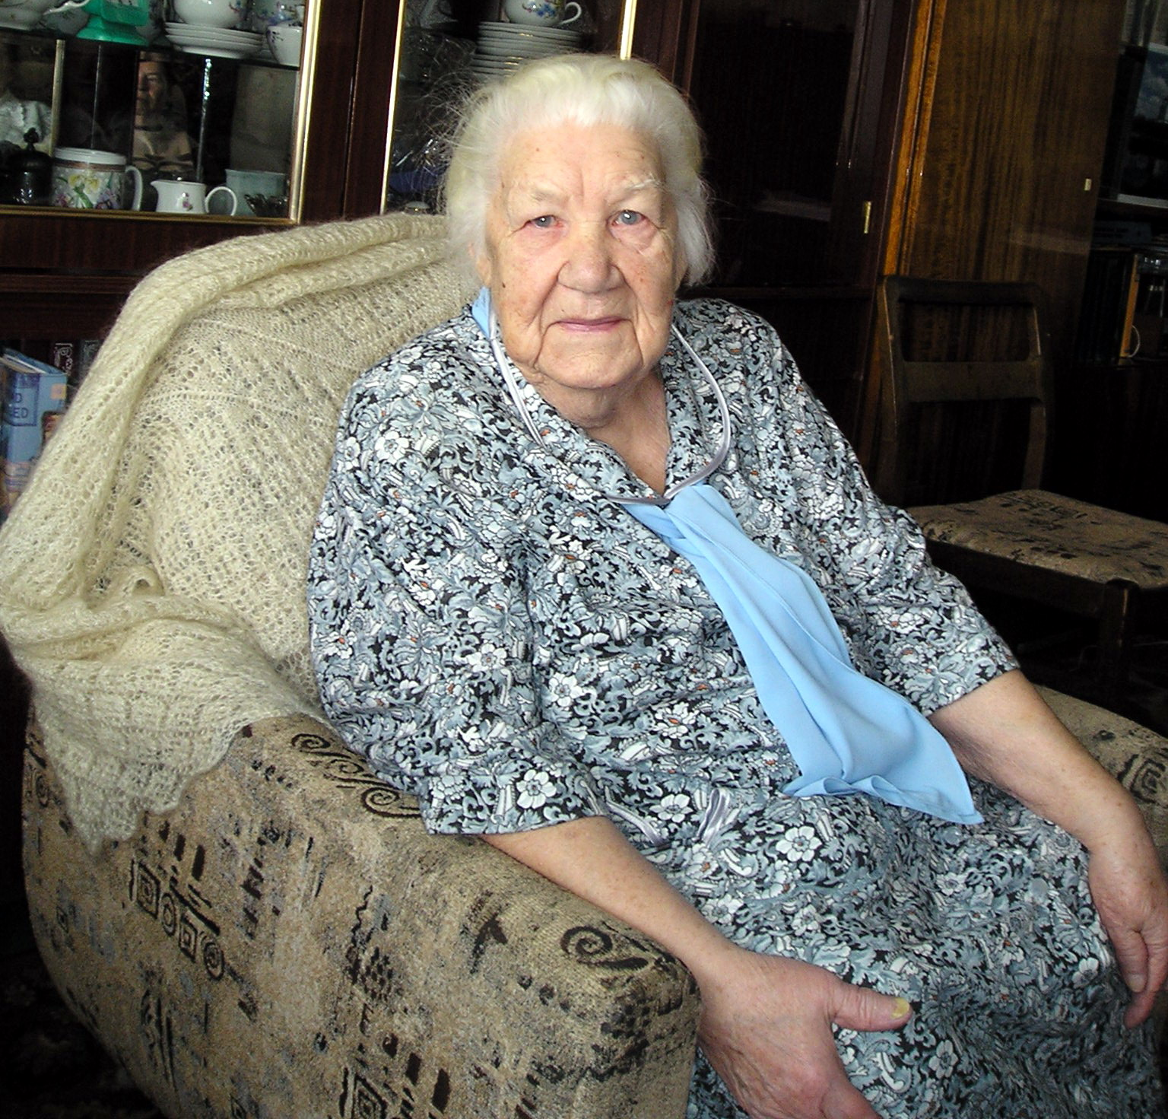

Ветеран труда
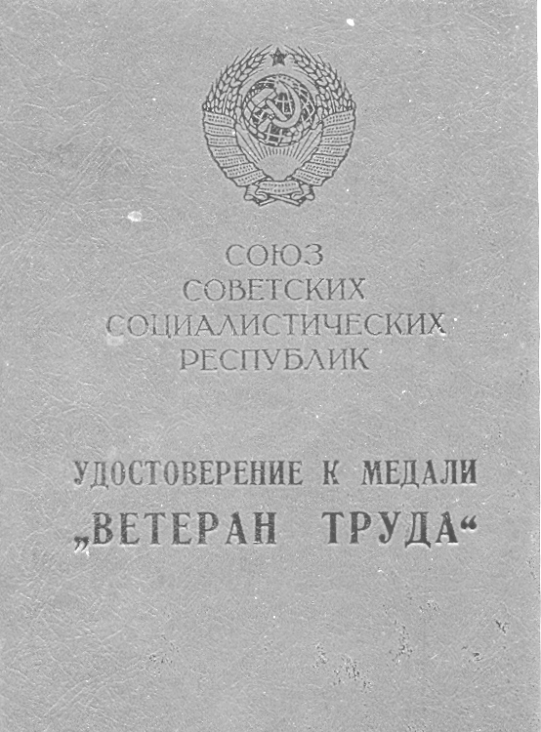
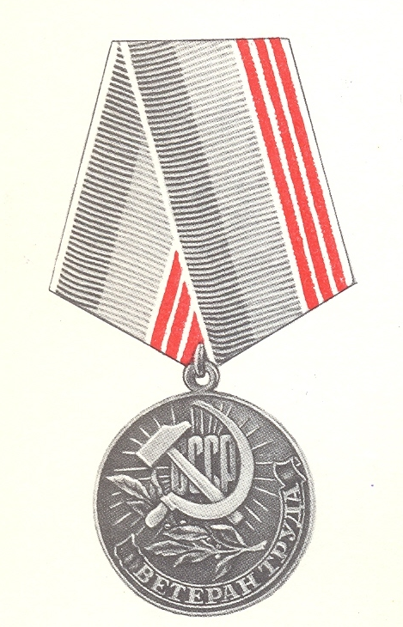
Юбилей – 90 лет

